УДК 621.391
Д.С. Кокин*, О.Г. Пономарев*
ЧИСЛЕННАЯ МОДЕЛЬ СИСТЕМЫ СВЯЗИ С ПСЕВДОСЛУЧАЙНОЙ ЦИФРОВОЙ МОДУЛЯЦИЕЙ
В работе рассматривается модель системы связи, в которой информационный сигнал модулирует псевдослучайную цифровую последовательность. После цифро-аналогового преобразования шумоподобный сигнал используется для модуляции высокочастотного гармонического колебания. Для детектирования в приемном тракте системы используется корреляционный прием. Большое внимание в работе уделяется реализации системы синхронизации передающего и приемного трактов.
Возможность использования хаотических сигналов в системах беспроводной передачи информации с расширением спектра привлекает внимание исследователей уже более 20 лет [1]. Особенный интерес в последнее десятилетие вызывают цифровые системы связи, использующие для расширения спектра псевдослучайные цифровые последовательности [2, 3]. Одна из основных проблем при практической реализации таких систем заключается в синхронизации генераторов псевдослучайных последовательностей на приемной и передающей сторонах, обеспечивающая возможность когерентной обработки сигнала в приемном тракте. В данной работе рассматривается численная модель одного из вариантов реализации системы связи с псевдослучайной цифровой модуляцией.
Функциональная схема передающей части системы представлена на рис. 1. Последовательность битов информационного сообщения поступает на вход блока 1, в котором каждая пара битов отображается в одну из точек QPSK-созвездия (QPSK, от англ. Quadrature Phase Shift Keying). Полученные комплексные значения 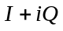 умножаются на комплексные отсчеты 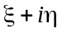псевдослучайной последовательности, генерируемой в блоке 2. Псевдослучайные отсчеты и являются отсчетами белого гауссового шума с нулевым средним и дисперсией 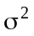. Отсчеты вещественной и мнимой части комплексного шума некоррелированы. Если обозначить за 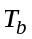 временной интервал, определяющий скорость поступления битов информационного сообщения в блок 1, то время 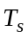, за которое происходит изменение значения комплексного сигнала , составляет 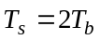. Временной интервал 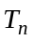, на котором остаются неизменными комплексные случайные значения , в несколько десятков раз меньше символьного интервала .
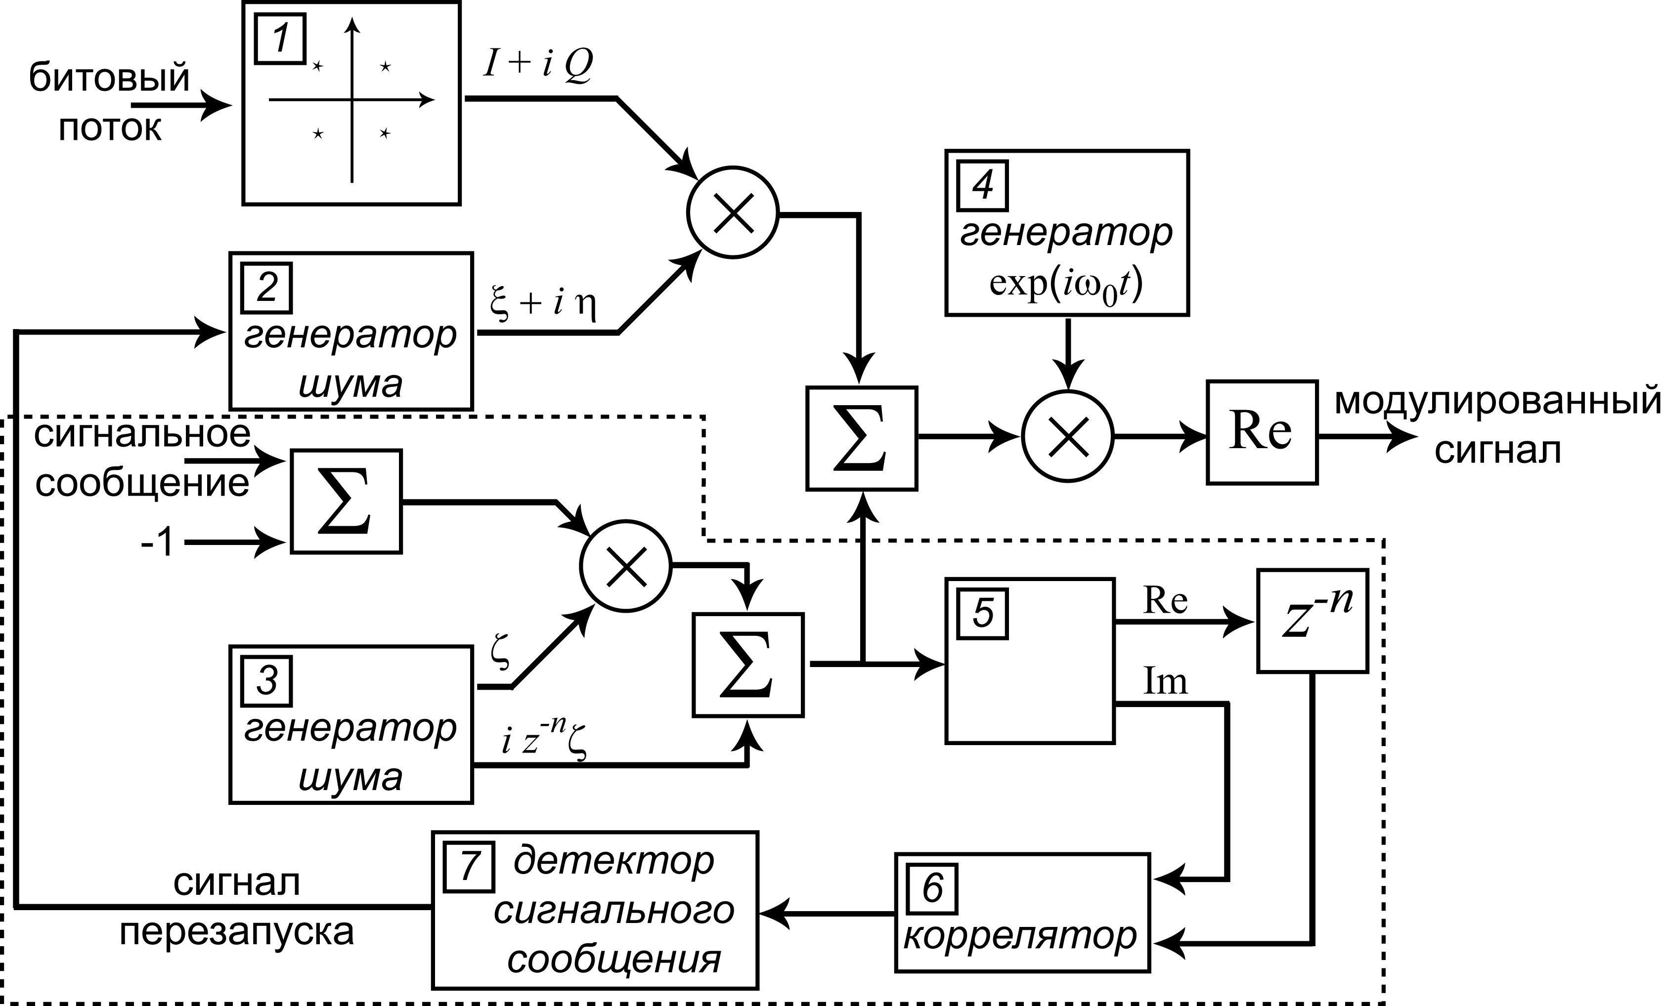
Рис. 1. Функциональная схема передающей системы с псевдослучайной цифровой модуляцией
Блоки, представленные в нижней части функциональной схемы и обведенные пунктирной линией, предназначены для передачи сигнального сообщения, обеспечивающего синхронизацию приемного и передающего трактов. Последовательность заранее заданных значений битов сигнального сообщения переводится в биполярную форму, после чего умножается на псевдослучайные отсчеты белого гауссового шума с нулевым средним и дисперсией , генерируемого в блоке 3. Скорость передачи битов сигнального сообщения совпадает со скоростью смены модуляционных символов в блоке 1 и определяется временным интервалом . Скорость генерации отсчетов задается временным интервалом . На выходе сумматора в нижней части схемы формируется комплексный сигнал, вещественная часть которого представляет собой результат модуляции сигнальным сообщением псевдослучайного шума , а мнимая – немодулированные отсчеты , задержанные на n временных интервалов . Величина задержки n является параметром системы связи. Этот сигнал добавляется к результату модуляции псевдослучайной комплексной последовательности модуляционными символами . Результирующая псевдослучайная последовательность переносится в область высоких частот путем умножения на комплексное колебание с частотой 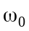. Вещественная часть, сформированного таким образом сигнала является результатом модуляции.
Сформированный в нижней части схемы комплексный сигнал, содержащий сигнальное сообщение, разделяется в блоке 5 на вещественную и мнимую части. Вещественная часть задерживается на n временных интервалов и вместе с мнимой частью подается на вход блока 6, вычисляющего взаимную корреляцию входных сигналов на временном интервале . Знак сигнала на выходе коррелятора полностью определяется значениями битов сигнального сообщения. В блоке 7 производится накопление детектированных битов сигнального сообщения. В момент времени, когда детектируется последний бит сигнального сообщения, блок 7 генерирует сигнал перезапуска генераторов псевдослучайных последовательностей и .
Функциональная схема приемной части системы связи представлена на рис. 2. Модулированный высокочастотный сигнал с несущей частотой умножением на синфазную и квадратурную составляющие несущего колебания и фильтрацией фильтрами нижних частот (блоки 2 и 3 на схеме) переносится на нулевую частоту. Синфазная компонента задерживается на n временных интервалов и совместно с квадратурной компонентой поступает на вход блока 4. В этом блоке вычисляется взаимная корреляция входных сигналов на временном интервале . В силу взаимной некоррелированности отсчетов псевдослучайной последовательности с отсчетами последовательностей и знак сигнала на выходе коррелятора 4 полностью определяется значениями бит сигнального сообщения. Значения бит сигнального сообщения накапливаются в блоке 5, который по приему последнего бита сигнального сообщения генерирует сигнал перезапуска генераторов псевдослучайных последовательностей и в блоке 6.
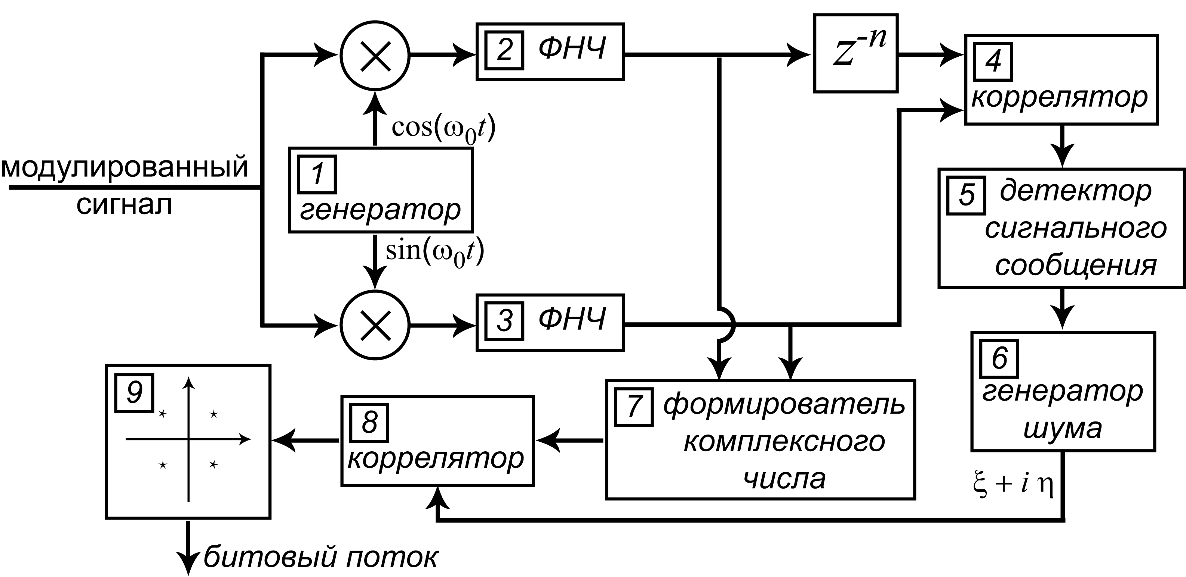
Рис. 2. Функциональная схема приемной системы
В блоке 7 из последовательности значений синфазной и квадратурной составляющих на выходах фильтров низких частот формируется комплексный сигнал, подающийся на вход коррелятора 8. На второй вход блока 8 поступает комплексный сигнал , генерируемый в блоке 6. В блоке 8 производится расчет взаимной корреляции последовательности отсчетов входных комплексных сигналов на временном интервале равном . Знак вещественной и мнимой части отсчетов сигнала на выходе коррелятора полностью определяется значениями сигнала , которыми модулировался псевдослучайный комплексный сигнал. В блоке 9 производится отображение точек созвездия QPSK в значения дибитов информационного сообщения.
Численная модель рассмотренной приемо-передающей системы была реализована в среде для моделирования динамических систем Mathworks MatLab\Simulink. При моделировании использовались следующие параметры системы. Дисперсия гауссовых псевдослучайных последовательностей , и устанавливалась равной 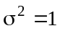. Задержка n при формировании псевдослучайного комплексного сигнала, содержащего сигнальное сообщение, была равна 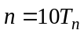. Символьный временной интервал был равен 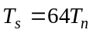. Кроме того, между моделями передающего и приемного трактов на пути модулированного сигнала вставлялась задержка, имитирующая задержку сигнала в канале связи. Эта задержка обеспечивала начальную асинхронность псевдослучайных значений и в модуляторе и демодуляторе.
На рис. 3 представлен пример осциллограммы, полученной при моделировании сиситемы связи. Осциллограмма 1 представляет развертку во времени значений информационного цифрового сигнала – последовательность восьмиразрядных целых чисел. Осциллограмма 2 – развертка сигнала в синфазном канале приемного тракта на выходе фильтра нижних частот. Как и следовало ожидать, этот сигнал представляет собой белый гауссов шум. Временная развертка значений вещественной и мнимой частей сигнала на выходе блока 8 в приемном тракте представлена осциллограммами 3 и 4 соответственно. На осциллограмме 5 приведена развертка детектированного информационного сигнала.
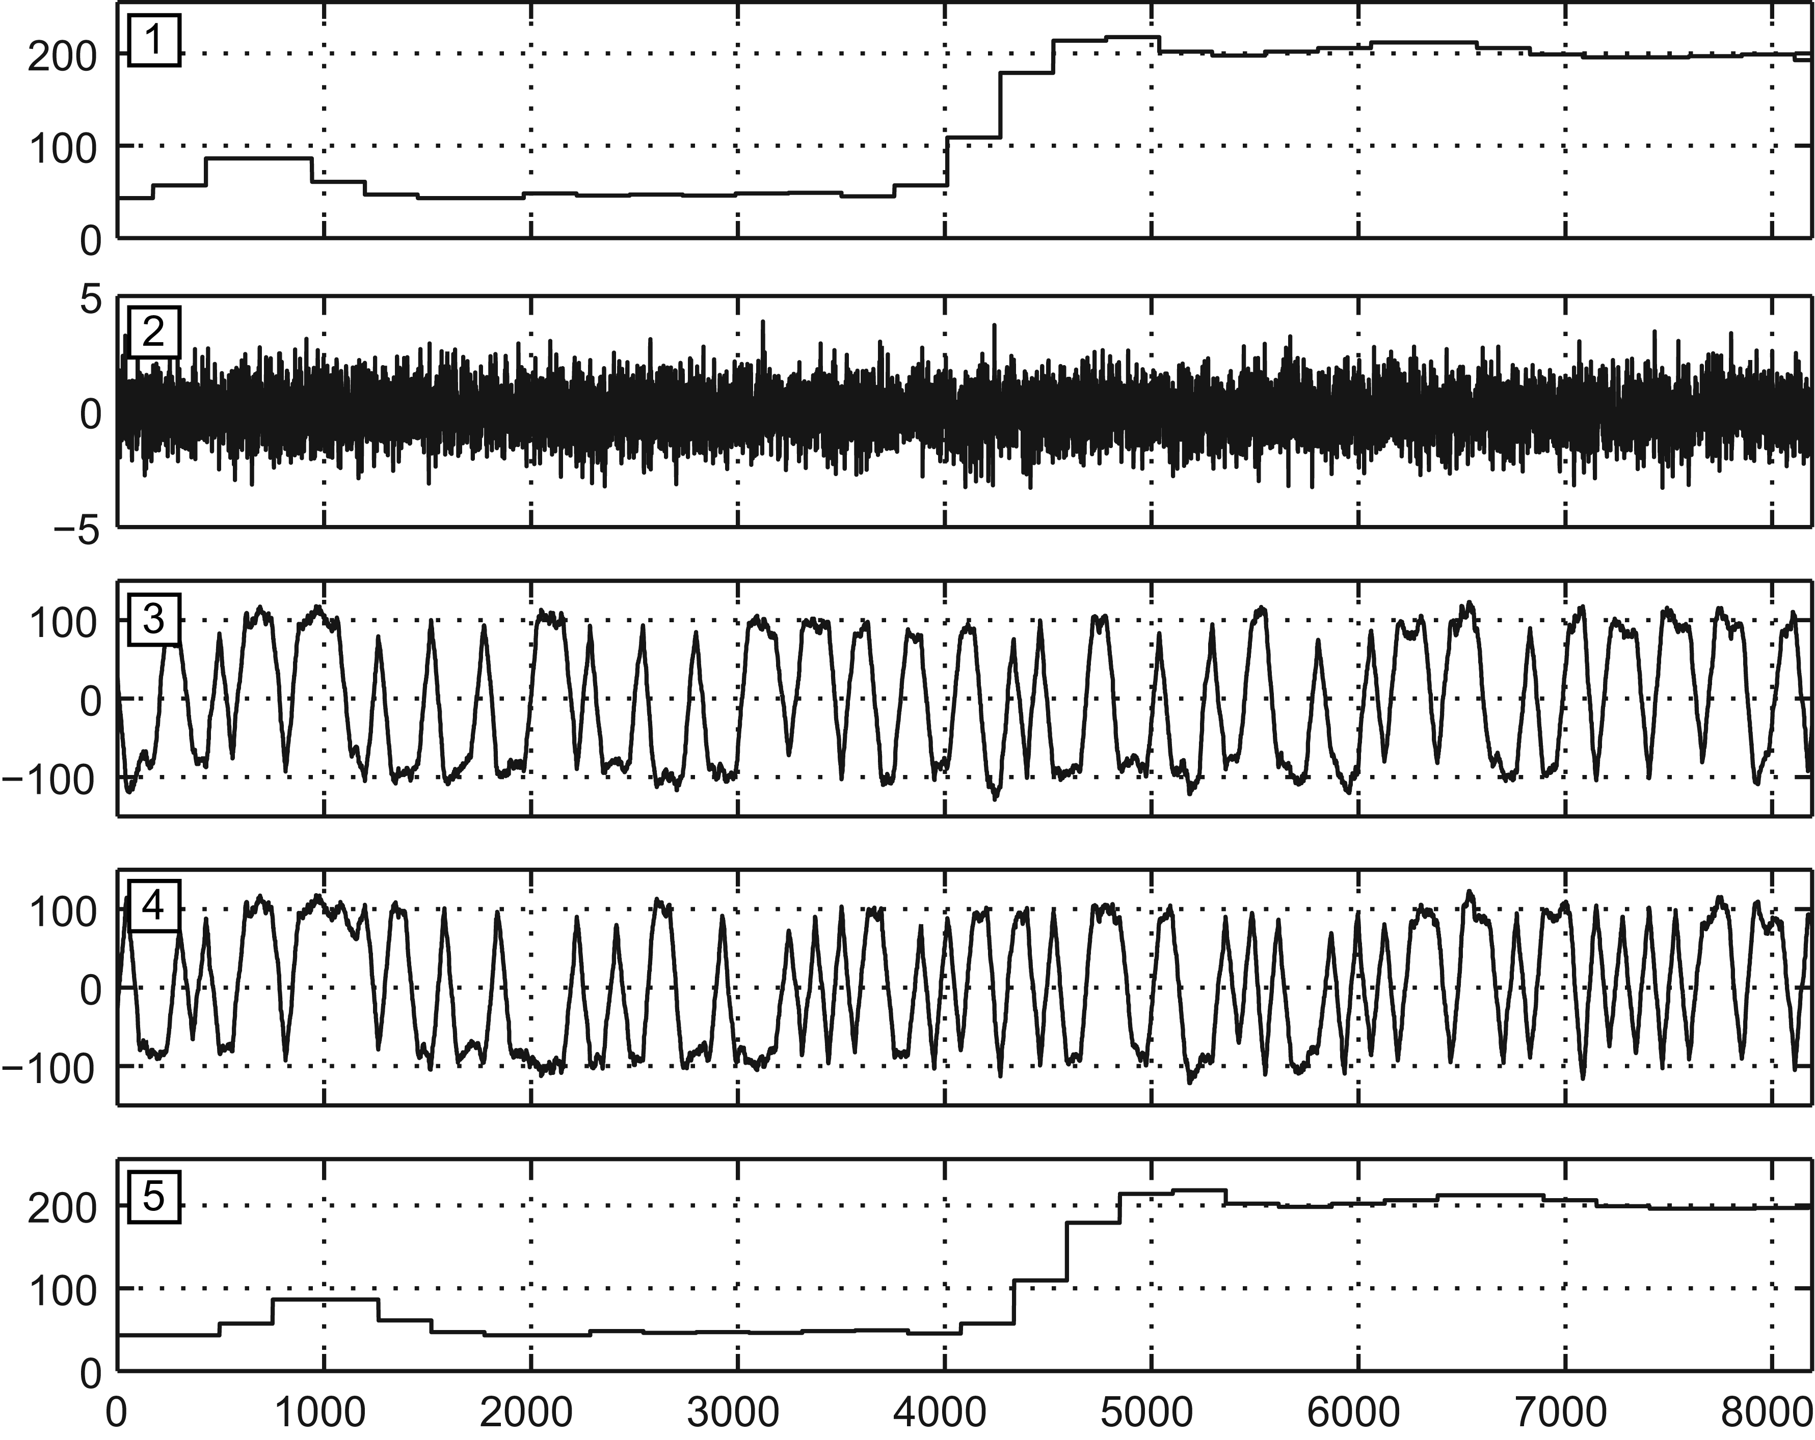
Рис. 3. Пример осциллограммы, полученной при моделировании системы связи
Полученные при моделировании осциллограммы полностью подтверждают работоспособность предложенной схемы системы связи с псевдослучайной цифровой модуляцией. Несмотря на начальную рассинхронизацию генераторов псевдослучайных цифровых последовательностей в приемном и передающем трактах, после передачи и приема первого сигнального сообщения происходит перезапуск этих генераторов, что обеспечивает успешную демодуляцию сигнала. Это демонстрируется осциллограммами 1 и 5, на которых сигналы совпадают с точностью до временной задержки. Осциллограммы 2, 3, 4 демонстрируют вполне ожидаемый эффект усиления сигнала при корреляционной обработке. Действительно, если амплитуда псевдослучайного модулированного сигнала на осциллограмме 2 не превышает по абсолютной величине значения 4, то на осциллограммах 3 и 4, демонстрирующих временную развертку сигнала на выходе коррелятора, значения колеблются в диапазоне от -100 до 100. Коэффициент усиления полностью определяется величиной отношения 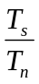 и может меняться в широких пределах при задании параметров системы связи.
Список литературы
- Прокис Дж. // Цифровая связь. М.: Радио и связь, 2000. – 800 с.
- Дмитриев А.С., Клецов А.В. // Сверхширокополосная беспроводная связь на основе динамического хаоса. – [Электронный ресурс] URL: http:// www.cplire.ru/rus/InformChaosLab/papers/obzor.pdf (Дата обращения 10.04.2017)
- Калинин В.И., Радченко Д.Е.// Численное моделирование шумовой системы передачи информации с расширением спектра. – [Электронный ресурс] URL: http://jre.cplire.ru/alt/oct14/8/text.html (Дата обращения 10.04.2017)

*Национальный исследовательский Томский государственный университет, г. Томск, Россия
E-mail: ptica@mail.tsu.ru

_______________
Кокин Дмитрий Сергеевич, магистрант 1-го года обучения;
Пономарев Олег Геннадьевич, к.ф.-м.н., доцент.

D.S. KOKIN *, O.G. PONOMAREV*
NUMERICAL MODEL OF A COMMUNICATION SISTEM WITH A PSEUDO-RANDOM DIGITAL MODULATION

The paper presents the model of a communication system in which the information signal modulates the pseudorandom digital sequence. After the digital-to-analog conversion a noise-like signal is used to modulate a high frequency harmonic oscillation. Correlation is used to detect signal in receiver. Much attention is paid to the implementation of the transmitter and receiver synchronization system.
references
- Proakis J.G., Digital communications, 4-edt., 2000, pp. 800.
- Dmitriev A.S., Klecov A.V., Sverhshirokopolosnajа besprovodnajа svjаz na osnove dinamicheskogo haosa, URL: http://www.cplire.ru/rus/InformChaosLab/papers/obzor.pdf (In Russ.)
- Kalinin V.I., Radchenko D.E., Chemnoe modelirovanie shumovoi sistemy peredachi informacii s rasshireniem spektra, URL: ://jre.cplire.ru/alt/oct14/8/text.html

*National Research Tomsk State University, Tomsk. Russia,
E-mail: ptica@mail.tsu.ru

________________________________
Kokin Dmitry Sergeevich, graduate student of the first year of study;
Ponomarev Oleg Gennadievich, Ass. Prof., PhD.

